NOMBRE "Disertación sobre las propiedades de la luz" GUÍA N°6
NOMBRE DE ESTUDIANTE: | CURSO:3 ° BASICO
FECHA:
OBJETIVO DE APRENDIZAJE: OA-8; Distinguir fuentes naturales y artificiales de luz, como el Sol, las ampolletas y el fuego, entre otras.
OA-9; Investigar experimentalmente y explicar algunas características de la luz; por ejemplo: viaja en línea recta, se refleja, puede ser separada en colores.
OBJETIVO DE LA CLASE: Realizar exposición por medio de la tecnología, sobre las propiedades de la luz y la diferencia entre luz natural y luz artificial.

Actividad
En esta oportunidad realizaremos una actividad práctica, en la cual se verá que tanto pudiste aprender sobre la luz , sus propiedades y cuáles son los materiales que nos proporcionan distintas formas de ver por medio de la luz.
¿En qué consiste la actividad? En primer lugar, yo te voy a asignar una propiedad de la luz la cual me tienes que explicar , si quieres puedes ayudarte confeccionando un ayuda visual (cartulina, paleógrafo) sino, solamente puedes hacerlo tú, con algún experimento simple, donde me expliques lo que ocurre .
*Si decides hacer un paleógrafo o cartulina este debe tener imágenes alusivas al tema del cual hablarás, por último no olvides colocarle el título al paleógrafo o cartulina.
Lo más importante de esta actividad es que tengas la mayor cooperación que puedas, donde todos participen en tu casa, para que presentes una linda, entretenida y simple actividad.
Súper importante, se preguntaran ¿y cómo le hago llegar la presentación a la profesora?, aquí les voy a dejar un número que será exclusivamente para preguntas, fotos de tareas y mandar los videos que les estoy pidiendo.
Número de teléfono 964174523 profesora Yanny Cruz Villa (desde las 8:30 am hasta las 16:00 pm. todas las dudas y consultas).
Una vez que sus padres lo hayan agregado me escribirán un whatsApp, donde me dirán su nombre su curso para guardar el contacto y darles la propiedad de la luz que tiene que explicar en su presentación. , porque lo hago de esta manera, así me aseguro de que no se repitan muchas veces las mismas propiedades, es solo por eso.
Ahora les voy a mostrar algunas ideas de cómo pueden hacerlo si es que ocupan ayuda en papel para realizarlo, también hay imágenes de experimentos simples que demuestran sus propiedades.
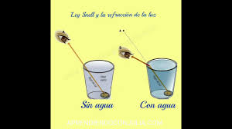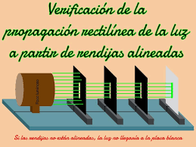
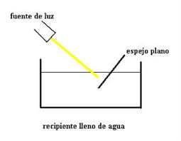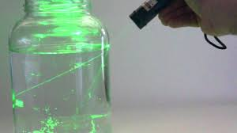
Ojalá les haya servido de referencia. En la actividad el niño debe:
1.- Saludar igual como si lo estuviera haciendo en el colegio y dar su nombre.
2.-Decir cuál es su tema en la actividad (propiedad de la cual debe hablar).
3.-Decir cuál es su definición, explicar en qué consiste y si tiene algún tipo de material en especial que ayude en su propagación.
4.-Demostrarlo en una imagen o en algún experimento simple.
5.- Despedirse. (en caso de que quieras agregar algo más relacionado con el tema, puedes hacerlo ).

La actividad la tienes grabar en el celular que tengan en casa, luego me la envías al whatsapp y la revisare y les informare sobre el resultado.
Van a tener una semana para realizarlo (esta semana se contara desde el momento en cuanto te asigne la propiedad ), la idea es que todos la realicen para saber cómo están los niños.

Responde esta pequeña lista de cotejo con ayuda de tus padres.
Coloca una X donde sientas que corresponde.
INDICADORES | SI | NO
Realicé la actividad sobre las propiedades de la luz.
Entiendo de qué se trata lo que expuse.
Busqué información sobre la propiedad señalada.
Tuve ayuda al realizar mi trabajo
Me costó realizar la actividad
Se trabaja mejor con este tipo de actividades
Me sentí bien realizando la actividad

Esperando sea una actividad simple, entretenida y de ayuda a que los niños puedan aprender mientras están en casa. Espero sus videos y verlos pronto
Esta es la tabla que utilizare para evaluar dicha actividad.
CRITERIOS DE EVALUACION
INDICADOR | 3 PUNTOS | 2 PUNTOS | 1 PUNTO | 0 PUNTO
Presentación | El alumno saludo en forma correcta (buenos días o buenas tarde, nombre compañeros y profesora y da su nombre) y nos presenta su trabajo. | El alumno saluda en forma incompleta, da su nombre y presenta su trabajo | El alumno no saluda y solo presenta su trabajo. | El alumno no realiza el indicador.
C ontenido | El alumno demuestra un buen manejo del contenido. | El alumno maneja en forma parcial el contenido. | El alumno solo lee, no posee manejo del contenido. | El alumno no realiza el indicador.
Definición y explicación. | El alumno da una buena definición y explica en forma correcta la propiedad | El alumno da una regular definición y explica en forma deficiente la propiedad. | El alumno da vaga definición y no explica la propiedad. | El alumno no realiza el indicador.
Material de apoyo | El alumno muestra en forma asertiva imágenes o experimentos, los cuales son interpretados y ocupados de buena manera por el alumno. | El alumno muestra imágenes o experimentos, los cuales no son claramente interpretados ni ocupados por el alumno. | El alumno muestra imágenes o experimentos pero no son interpretados por alumno, solo los muestra. | El alumno no realiza el indicador

Finalización y conclusión. | El alumno concluye con una opinión clara y precisa sobre su trabajo, que le pareció y se despide. | El alumno concluye solo diciendo si le gusto o no el trabajo, se despide. | El alumno no da opinión solo se despide | El alumno no realiza el indicador.
Participación familiar | El alumno manifiesta y demuestra una clara participación de su familia (apoyo, contenido, grabación y entrega de la actividad en la fecha indicada). | El alumno muestra cierto apoyo familiar, faltando en la fecha de entrega de la actividad. | El alumno muestra poco apoyo familiar solo grabación y fuera de tiempo de entrega. | No realiza el indicador.
puntaje.
-18 a 14 puntos: logrado
-13 a 11 puntos: medianamente logrado
-10 a 6 puntos: no logrado.
*Esta actividad es realizada para promover otro tipo de trabajo con evaluación formativa, que quiere decir esto, que el alumno se le aplicara la tabla para su evaluación,(solo palabras, no notas)de esta forma aseguramos que nuestros alumnos trabajen otras aéreas como su personalidad, su capacidad de entendimiento, su pensamiento crítico, además de manejar el contenido

